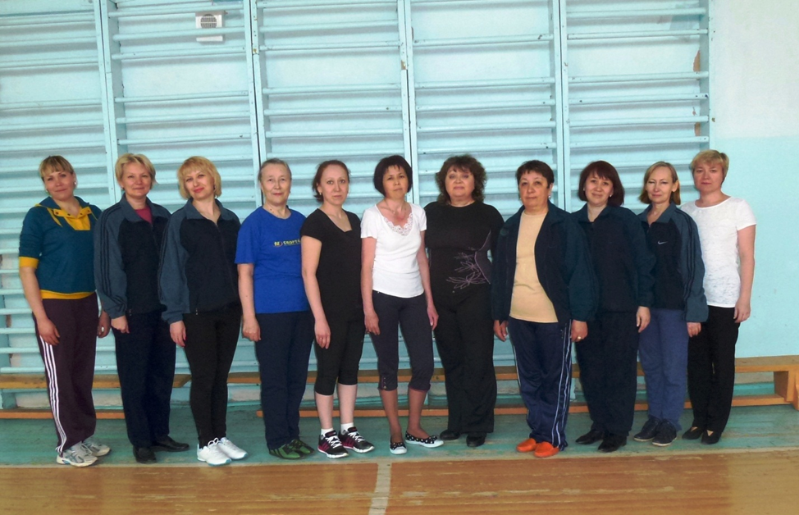

ПРОТОКОЛ
Апробации комплекса ГТО (готов к труду и обороне)
МБОУ «СОШ №3» г.Альметьевска РТ

Учитель: Бадеева Любовь Георгиевна
Ассистент Пахомова Юлия Анатольевна

Количество сдавших нормативы:11 человек.

VI ступень(18-25 лет)
№ | ФИО | Подтягивание из виса на низкой перекладине | Сгибание и разгибание рук из положение лежа | Прыжок в длину с места толчком двумя ногами | результат
1 | Пахомова Юлия Анатольевна | 10 | 30 | 175 | бронза

VII ступень(от 30 до 39 лет)
№ | ФИО | Подтягивание из виса на низкой перекладине | Сгибание и разгибание рук из положение лежа | Прыжок в длину с места толчком двумя ногами | результат
1 | Абдукахарова Альбина Ивановна | 6 | 12 | 223 | бронза

VIII ступень(от т40 до 49 лет)
№ | ФИО | Подтягивание из виса на низкой перекладине | Сгибание и разгибание рук из положение лежа | Прыжок в длину с места толчком двумя ногами | результат
1 | Дубина Лилия Нафисовна | 9 | 9 | 165 | бронза
2 | Кутулзаманова Зульфия Халитовна | 8 | 11 | 167 | Бронза
3 | Гафарова Эльвира Анасовна | 7 | 8 | 159
4 | Гурьева Лилия Николаевна | 8 | 9 | 164 | Бронза
5 | Синичкина Фарида Рафиковна | 7 | 12 | 160 | Бронза
6 | Гарипова Аниса Ханифовна | 6 | 7 | 154

IX ступень (от 50 до 59 лет)
№ | ФИО | Подтягивание из виса на низкой перекладине | Сгибание и разгибание рук из положение лежа | Наклон вперед из положения стоя с прямыми ногами на полу | результат
1 | Бадеева Любовь Георгиевна | 10 | 8 | Касание пола пальцами рук
2 | Абрамова Наталья Николаевна | 8 | 6 | Касание пола пальцами рук

X ступень (от 60 до 69 лет)
№ | ФИО | Подтягивание из виса на низкой перекладине | Сгибание и разгибание рук из положение лежа | Наклон вперед из положения стоя с прямыми ногами на полу | результат
1 | Ханеева Альфия Игзамовна | 5 | 6 | Пальцами рук голеностопные суставы

Дата прохождения : 14.04.2015.г.
Дата внесения в протокол результатов: 14.04.2015.г.
Учитель: __________/ Бадеева Л.Г./
Ассистент: _________ / Пахомова Ю.А./

